MusicMan®
Disco Bluetooth Soundstation BT–X17
Gebruiksaanwijzing

Dit product is in overeenstemming met de voorschriften die zijn vermeld in Richtlijn R&TTE 1999/5/EC. De Conformiteitsverklaring is te raadplegen op: www.technaxx.de/ (in de onderste balk “Konformitätserklärung”). Voordat u het apparaat de eerste keer, lees aandachtig de gebruiksaanwijzing.

Dit product heeft een oplaadbare batterij. Het moet volledig worden opgeladen voor het eerste ingebruikname. Schakel UIT in de buurt van Bluetooth apparaten om signaalstoring te voorkomen!

Telefoonnummer voor technische ondersteuning: 01805 012643 (14 cent/minuut vanaf een Duitse vaste lijn en 42 cent/minuut vanaf mobiele netwerken). Gratis E-mail: support@technaxx.de

Zet het volume niet te hoog – u kunt hier gehoorbeschadiging door oplopen!
OPMERKING: Laad de batterij van het apparaat iedere 2–3 maanden op als deze niet gebruikt wordt!

Eigenschappen
● Muziek overzetten via Bluetooth versie 4.0 met een verbindingsbereik van ~ 10m  Ingebouwde FM radio  Voer draadloze telefoongesprekken via Bluetooth (handsfree functie)  Als een gesprek binnenkomt wordt muziek automatisch gepauzeerd  Ondersteunt computers, tablets, MP3, CD en AUX–IN  Raak in een “Feeststemming” als de LEDs in de bol knipperen op het tempo van de muziek.

Technische Specificaties
BT versie / Zendbereik |  |  |  | Versie 4.0 / ~ 10m (open ruimte)
Functies | Bluetooth, AUX–IN, Handsfree, FM radio, Micro SD-kaart (ondersteunt MP3 muziekformaat), USB stick, antimagnetische functie
Luidsprekervermogen |  |  |  | 1 x 4W (Mono)
Frequentiebereik |  |  |  | 90Hz – 18KHz
Stroomvoorziening |  | ingebouwde oplaadbare lithium-ion batterij 600mAh batterij 3,7V
Oplaadtijd |  |  |  | ~ 3 uur
Afspeeltijd (volledig opgeladen) |  |  |  | 2 ~ 2.5 uur (USB, MicroSD, via Bluetooth)  3 ~ 3.5 uur (Radio)
Standby-tijd |  |  |  | ong. 2 weken
SNR / Luidsprekerimpedantie |  |  |  | ≦ 80 dB / 4 Ω
Geheugen |  |  |  | ondersteunt Micro-SD-kaarten tot 32 GB
Gewicht / Afmetingen |  |  | 284 g / Ø (L, B) 7,5 x (H) 11,5 cm
Inhoud Verpakking |  |  | MusicMan® Disco Bluetooth Soundstation BT–X17, AUX–IN kabel, Micro USB naar USB oplaadkabel, Gebruiksaanwijzing

1. Opladen
Laad voor ingebruikname de batterij volledig op met de meegeleverde Micro USB-laadkabel. Sluit de oplaadkabel aan op de Micro USB poort (8) van de luidspreker, en het andere eind op de USB poort van uw PC/Laptop of een andere USB poort van opladers. Als de luidspreker wordt opgeladen licht de LED (12) ROOD op, and het knippert langzaam. Zodra het apparaat volledig is opgeladen gaat het LED lampje uit. (Het wordt aangeraden om de luidspreker tijdens het opladen uit te schakelen, omdat het volledig opladen langer duurt als de luidspreker in werking is tijdens het opladen). Laad de luidspreker a.u.b. tenminste 3 uur voor gebruik op! OPMERKING: Laad de batterij van het apparaat iedere 2–3 maanden op als deze niet gebruikt wordt!

2. Productoverzicht
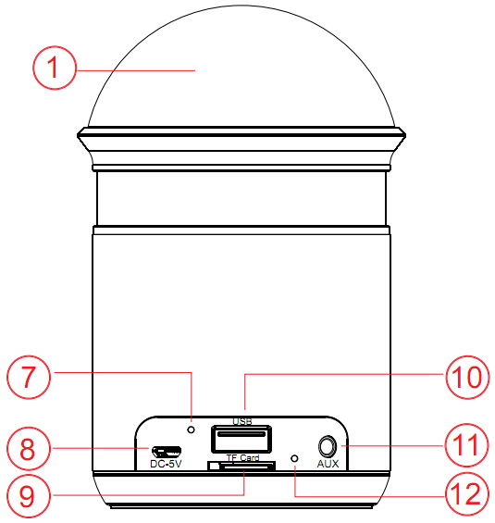
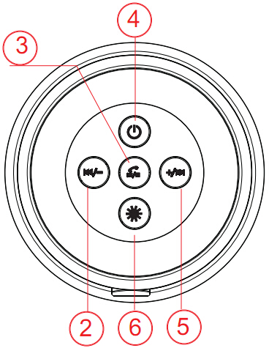

1 | LED bol lampjes | 2 | Vorige / Volume –
7 | Microfoon | 3 | Afspelen / Pauze / Handsfree
8 | Micro USB oplaadpoort | 4 | Stroom / AAN / UIT
9 | Micro-SD kaartsleuf | 5 | Volgende / Volume +
10 | Poort USB stick | 6 | LED bol lampjes besturing
11 | EXT-IN poort
12 | LED indicatielampje

Tabel voor productoverzicht
1 | LED bol lampjes
2 | Vorige  Volume – | Druk kort in om naar het vorige nummer terug te keren.  Druk in en houd vast om het volume te verlagen.
3 | Afspelen  Pauze  Handsfree | Druk kort in om te streamen muziek af te spelen, te pauzeren of te herstarten als de luidspreker via Bluetooth is verbonden met een ander Bluetooth apparaat. Een gesprek kan ook opgenomen worden, of beëindigd worden als u met een Smartphone verbonden bent.  Druk lang in om van Bluetooth mode naar een andere mode over te schakelen (MicroSD, USB, EXT-IN, FM).
4 | Voeding  AAN / UIT | Druk lang in om de luidspreker IN te schakelen, LED licht BLAUW op.  Als de luidspreker aan is, druk er dan lang op om deze UIT te schakelen.
5 | Volgende  Volume + | Druk kort in om naar het volgende nummer te gaan.  Druk in en houd vast om het volume te verhogen. Als u de luidspreker op maximaal volume zet hoort u een “piep” geluid, dat aangeeft dat het VOLUME niet verder kan worden verhoogd, en het afspelen van muziek wordt gestopt. Maar na enkele seconden gaat de luidspreker verder met het afspelen van muziek.
6 | LED bol lampjes  bediening |  | Druk kort in om over te schakelen naar de “Knipperlicht mode”.  Druk lang in om de Bluetooth “her-verbinden” mode te starten.
7 | Microfoon |  |  | 10 Poort USB stick
8 | Micro USB oplaadpoort |  |  | 11 AUX–IN poort
9 | MicroSD kaartsleuf |  |  | 12 LED indicatielampje
3. IN – UIT schakelen (zie toets 4)
(a) Schakel de luidspreker IN: Druk toets (4) 2–3 seconden in; u hoort een “Piep”-geluid.
(b) Schakel de luidspreker UIT: Druk toets (4) 2–3 seconden in; u hoort opnieuw een “Piep”-geluid.
4. Bluetoothkoppeling
Schakel de luidspreker IN. De luidspreker is direct in Bluetooth mode, and de BLAUWE LED knippert. Schakel dan uw mobiele apparaat in, ga naar instellingen en kies Bluetooth. U kunt nu zoeken naar de Bluetooth naam van de luidspreker, dat is “MusicMan Disco”. [Voer PIN-code “0000” in voor de Bluetooth verbinding indien nodig.] Als u deze ziet, klik er dan op. Als de Bluetooth verbinding gemaakt is hoort u een “Piep” geluid, en de BLAUWE LED op de luidspreker brandt constant. U kunt nu muziek vanaf uw mobiele apparaat afspelen en die muziek wordt dan via de luidspreker gestreamd. Als de luidspreker niet kan verbinden, start dan de Bluetooth verbindig opnieuw (zoals hierboven), totdat de verbinding wel lukt.

5. Bluetooth telefoongesprekken
Als er een telefoongesprek binnenkomt, druk dan kort op de  toets om het gesprek via de luidspreker te op te nemen. Druk kort op de toets om het gesprek te beëindigen.

6. Bluetooth muziek
Druk op de AFSPELEN/PAUZE/HANDSFREE toets en schakel over naar Bluetooth mode. Als de verbinding is gelukt, druk dan eenmaal op de toets om muziek vanaf uw mobiele apparaat af te spelen. Druk opnieuw in om het afspelen te pauzeren. De blauwe LED brand constant. Ander liedje selecteren: Druk kort op de +/ toets voor het volgende nummer, druk kort op de /- toets voor het vorige nummer. Volume regelen: Druk lang op de +/ toets en houd vast om het volume te verhogen, druk lang op de /- toets en houd vast om het volume te verlagen.

Als de luidspreker muziek van uw Smartphone via Bluetooth afspeelt, dan knippert de BLAUWE LED.

7. USB en MicroSD-kaart gebruik
(a) Steek een USB stick in de USB poort (10) of een MicroSD kaart in de MicroSD-kaartsleuf (9). De muziek begint dan meteen te spelen. De BLAUWE LED (12) knippert. Om het afspelen te pauzeren drukt u eenmal de toets in; druk er opnieuw op om de muziek te hervatten.
(b) Druk kort op de /- toets om het vorige nummer te beluisteren. Druk de /- toets in en houd deze vast om het volume te verlagen. Druk kort op de +/ toets om het volgende nummer te beluisteren. Druk op de +/ toets en houd vast om het volume te verhogen.
OPMERKING: Het laatst (!) verbonden apparaat heeft prioriteit.

Als u de mode wilt wijzigen naar USB, MicroSD-kaart, EXT, FM radio of Bluetooth, druk dan lang op de toets.

8. FM-radiomodus

Voor een betere ontvangst kunt u de meegeleverde AUX kabel in de AUX–IN poort (11) steken.

(a) Druk lang op de toets om over te schakelen naar FM mode
The BLAUWE LED knippert. U dient nu naar zenders te zoeken. Druk de toets 2–3 seconden in om het zoeken naar kanalen te starten. De BLAUWE LED stop niet met snel knipperen totdat het zoeken naar zenders is afgerond. De luidspreker zoekt nu naar de beschikbare zender in uw gebied (frequentiebereik 87.5–108.0MHz), en slaat ze automatisch op. Als het zoeken naar zenders is beëindigd, dan begint de luidspreker de eerste gevonden zender af te spelen. Als er een zender gevonden wordt, dan knippert de BLAUWE LED langzaam.
Als er een zender wordt ontvangen dan hoort u deze; als er geen zender wordt ontvangen dan hoort u ruis. In dat geval dient u het zoeken naar zenders opnieuw te starten.
(b) Druk kort op de /- toets om de vorige zender te beluisteren. Druk de /- toets in en houd deze vast om het volume te verlagen. Druk kort op de +/ toets om de volgende zender te beluisteren. Druk op de +/ toets en houd vast om het volume te verhogen.
(c) Als u de FM mode wilt verlaten, druk dan lang op de toets om naar de MicroSD kaart, USB stick, EXT-IN of Bluetooth mode over te schakelen.

9. AUX–IN Mode (1)
Om de AUX–IN mode te gebruiken steekt u de meegeleverde AUX-kabel (3,5mm kabel) in de AUX-IN poort (11) en het andere einde in de koptelefoonaansluiting van uw mobieltje, laptop, tablet, MP3/MP4 speler etc.
Als u zich in de AUX-IN modus bevindt, kunt u het geluid van een ander apparaat (bijv. een computer of mobiel apparaat) horen. Met de +/ toets kun u het volume verhogen, en met de /- toets kunt u het volume verlagen. Als u de toets eenmaal indrukt, dan is (alleen) de luidspreker in “DEMP MODE”, maar het aangesloten apparaat blijft doorspelen. Druk kort op de toets voor het afspelen of pauzeren van muziek. OPMERKING: Om een ander liedje te selecteren, gebruik de toetsen op uw mobiele telefoon! De BLAUWE LED knippert als AUX-IN is verbonden!

10. Gebruik LED bol lampjes
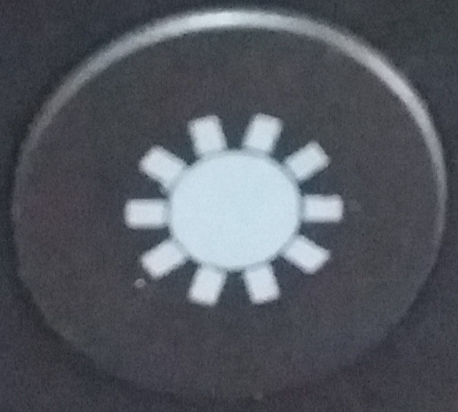
Druk op de LED bol lampjes bedientoets (6) om de LEDs te starten. Er zijn alleen gemengde kleuren (van rood, blauw, geel, groen), die willekeurig worden getoond. Als de luidspreker in “Afspeelmode” staat, dan knipperen de LEDs op het tempo van de muziek. Als de luidspreker in “Pauze mode” staat, dan knipperen de LEDs langzaam in verschillende kleuren.

Waarschuwingen
● Als het luidspreker niet wordt ingeschakeld of uitschakelt na inschakeling, controleer dan of de batterij volledig is opgeladen. Als de batterij leeg is, laad deze volledig op en probeer opnieuw. (We bevelen aan om de luidspreker eenmaal per week op te laden als u het gedurende een lange periode niet gebruikt).
● Laad de luidspreker alleen op in de USB-sleuf van de PC/Laptop met de meegeleverde Micro USB-laadkabel. U kunt ook een USB oplaadadapter gebruiken, maar ALLEEN (!) tot DC 5V. Laad de luidspreker niet (!) op met een hoger voltage!
● Als het apparaat zich in de EXT-IN modus bevindt, stel het volume van uw mobiele telefoon, PC, MP3/MP4-speler, CD, DVD, etc. niet (!) gedurende een lange periode op maximum in; een geluidsknal of geluidsvervoming kan zich voordoen. In dat geval dient u het volume van uw mobiele telefoon, PC, MP3/MP4-speler, CD, DVD of de luidspreker te verlagen. Het geluid klinkt na een korte periode opnieuw normaal.
● Als de luidspreker geen verbinding met uw mobiele apparaat kan maken of als de muziek van het verbonden apparaat niet afgespeeld kan worden, controleer of de juiste PIN-code werd ingevoerd, en of het Bluetooth-apparaat A2DP ondersteunt.
● Probeer niet om de luidspreker uit elkaar te halen, dit kan leiden tot kortsluiting of zelfs schade.
● Laat de luidspreker niet vallen en schud hem niet, hierdoor kunnen interne printplaten of mechanische onderdelen breken.
● Berg het apparaat in een droge en goed geventileerde ruimte op. Vermijd hoge vochtigheid en hoge temperaturen. Stel de batterijen tevens niet bloot aan overmatige warmte of direct zonlicht.
● Deze luidspreker is niet waterdicht, houd deze dus uit de buurt van vocht.
● Houd de luidspreker uit de buurt van kleine kinderen.

Aanwijzingen voor milieubescherming: Verpakkingsmaterialen zijn grondstoffen en kunnen opnieuw worden gebruikt. Voer oude apparatuur niet af met het huishoudelijk afval. Reiniging: Bescherm het toestel tegen verontreiniging. Reinig het toestel uitsluitend met een zachte doek. Vermijd het gebruik van ruwe of schurende materialen. Gebruik GEEN oplosmiddelen of andere agressieve schoonmaakmiddelen. Veeg het toestel na het reinigen zorgvuldig af. Distributeur: Technaxx Deutschland GmbH & Co.KG, Kruppstr. 105, 60388 Frankfurt a.M., Duitsland
